同心日基础平台设计文档
制档人:程明卫 创建时间:2012-10-14

修订历史记录
日 期 | 版 本 | 说 明 | 作 者

1. 设计背景 4
2. 系统架构 4
3. 系统功能 5
3.1. 组织架构管理 5
3.1.1. 功能简介： 5
3.1.2. 界面原型： 5
3.1.3. 功能说明： 9
3.2. 子系统管理 11
3.2.1. 功能简介： 11
3.2.2. 界面原型： 11
3.2.3. 功能说明： 11
3.3. 卡片菜单管理 12
3.3.1. 功能简介： 12
3.3.2. 界面原型: 12
3.3.3. 功能说明： 13
3.4. 菜单管理 13
3.4.1. 功能简介： 13
3.4.2. 界面原型: 13
3.4.3. 功能说明： 17
3.5. 用户管理 18
3.5.1. 功能简介： 18
3.5.2. 界面原型: 18
3.5.3. 功能说明： 20
3.6. 角色管理 21
3.6.1. 功能简介： 21
3.6.2. 界面原型： 21
3.6.3. 功能说明： 23
3.7. 节假日设置 24
3.7.1. 功能简介： 24
3.7.2. 界面原型： 24
3.7.3. 功能说明： 26
3.8. 基础数据设置 27
3.8.1. 功能简介： 27
3.8.2. 界面原型： 27
3.8.3. 功能说明： 28
3.9. 编号规则设置 29
3.9.1. 功能简介： 29
3.9.2. 界面原型： 29
3.9.3. 功能说明： 30
3.10. 表单个性化设置 31
3.10.1. 功能简介： 31
3.10.2. 界面原型： 31
3.10.3. 功能说明： 33
3.11. 桌面模板管理 34
3.12. 报表模板管理 34
3.13. 系统开关设置 35
3.13.1. 功能简介： 35
3.13.2. 界面原型： 35
3.13.3. 功能说明： 35
3.14. License 管理 36
3.15. 第三方接口管理 36
3.16. 历史数据导入 36
3.17. 数据回收站 36
3.18. 系统更新 36
3.19. 系统日志 37

设计背景

系统架构
同心日系统平台

订货 系 统
mft 财务 系 统
企 业 I M 系 统
O A办 公 系 统
进 销 存 系 统
人 事 系 统

同心日业务支撑平台

系统基础核心平台
- 系统安装 2. 组织架构 3.安全设置 4.系统初始化 5. 系统更新 6.历史数据导入
7. 系统集成接口管理

系统功能

组织架构管理

功能简介：
1.组织架构管理：用来维护公司，部门等信息。

界面原型：
- 组织架构管理主界面 [SystemSet_Proj --> 组织机构管理 --> FrmOrgMgrUI.cs]

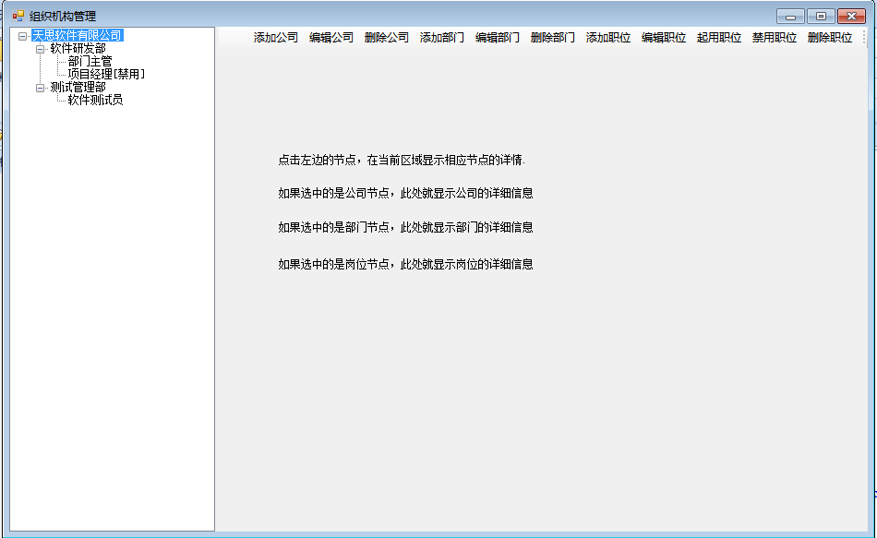

- 添加公司主界面 [SystemSet_Proj --> 组织机构管理 --> FrmCompanyAddUI.cs]
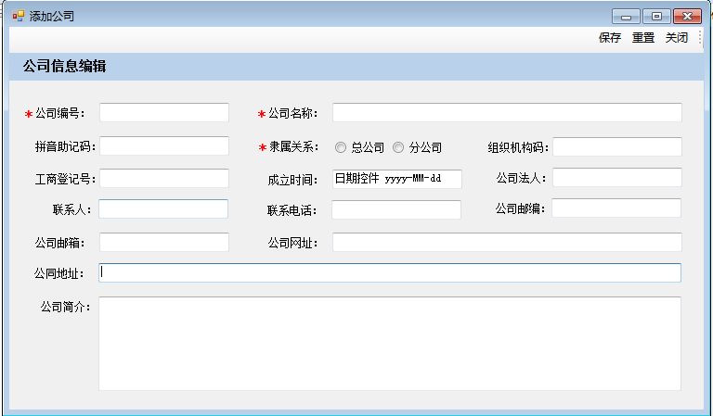

- 编辑公司主界面 [SystemSet_Proj --> 组织机构管理 --> FrmCompanyEditUI.cs]
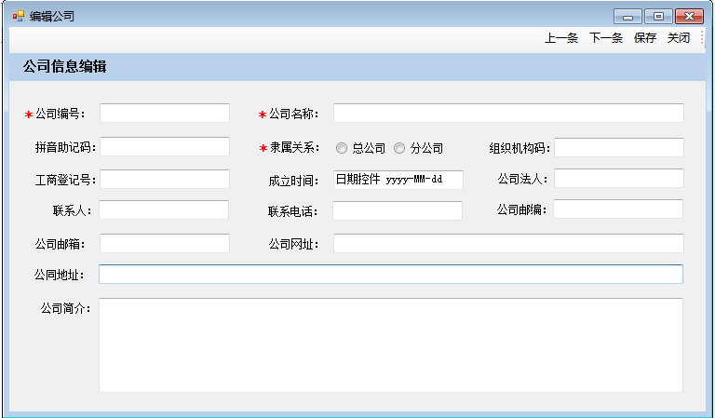

- 添加部门主界面 [SystemSet_Proj --> 组织机构管理 --> FrmDepartmentAddUI.cs]
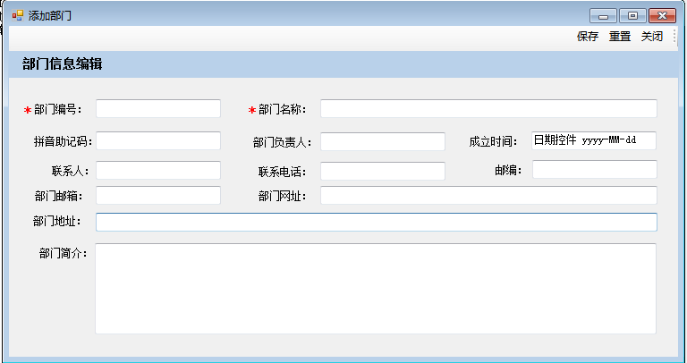

- 编辑部门主界面 [SystemSet_Proj --> 组织机构管理 --> FrmDepartmentEditUI.cs]
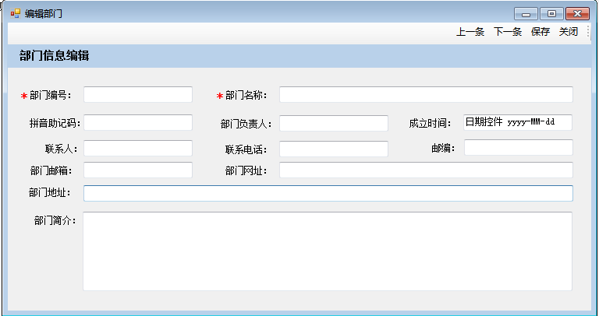

- 添加岗位主界面 [SystemSet_Proj --> 组织机构管理 --> FrmPostAddUI.cs]
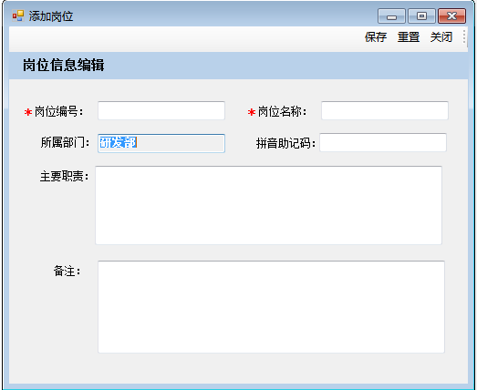

- 编辑岗位主界面 [SystemSet_Proj --> 组织机构管理 --> FrmPostEditUI.cs]
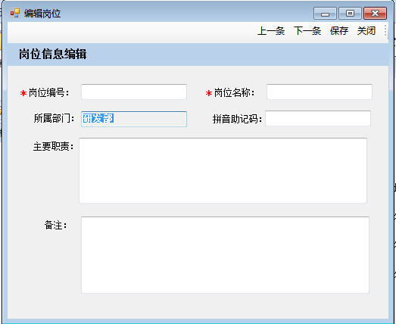

功能说明：
功能项 | 业务规则说明
添加公司 | 点击 “添加公司”按钮 ，弹出3.1.2--> 2 中的 添加公司窗口，输入相应数据，点击保存按钮后的业务操作：  - 将数据保存到 ts_company 表中。  - 刷新树，使新添加的公司显示在树上。  注：  1）.如果是选中左边的树节点，“添加公司”时，应同时更新“上级单位类型”和“上级单位ID”字段。如果选中的节点是公司，则“上级单位类型” = 1;如果选中的节点是部门，则“上级单位类型” = 2. “上级单位ID”根据节点的不同分别保存 公司ID 或 部门ID，如果没有，则保存为 0。  2). 在数据保存前，如果“隶属关系”是"总公司"。则要验证 ts_company 中是否已存在”总公司“，如果存在则给出相应提示。（总公司只能有一个）
编辑公司 | 从左边的树上选择要编辑的公司节点后，点击 “编辑公司”按钮 ，  弹出3.412--> 3 中的 编辑公司窗口，输入要修改的数据，点击保存按钮后的业务操作：  1根据公司ID将修改后的数据更新到 ts_company 表中。  - 刷新树，使修改后的公司显示在相应的节点上。  注：  1). 在数据保存前，如果“隶属关系”是"总公司"。则要验证 ts_company 中是否已存在”总公司“，如果存在则给出相应提示。（总公司只能有一个）
删除公司 | 选中要 删除的公司节点。询问用户是否真的要删除指定的XXX公司。如果用户确定要删除数据，就将 ts_company 表中相应的 isenabled 更新为“-1”。  注：  1). 在数据删除前，要检查是否有子节点存在。如果有，则不能删除指定的公司。
添加部门 | 从左边的树上选择父节点后，点击 “添加部门”按钮 ，弹出3.1.2--> 4 中的 添加部门窗口，输入相应数据，点击保存按钮后的业务操作：  1. 将数据保存到 ts_Department 表中。  2. 刷新树，使新添加的部门显示在树上。  注：  1). 如果选择的父节点是公司，则 “上级单位类型” = 1 ，否则为2;  “上级单位”也根据节点的不同，分别为 公司ID 或 部门ID。
编辑部门 | 从左边的树上选择部门节点后，点击 “编辑部门”按钮 ，弹出3.1.2--> 5 中的 编辑部门窗口，输入相应数据，点击保存按钮后的业务操作：  1. 将数据更新到 ts_Department 表中。  2. 刷新树，使修改后的部门显示在树上。
删除部门 | 选中要 删除的部门节点。询问用户是否真的要删除指定的XXX部门。如果用户确定要删除数据，就将 ts_Department 表中相应的 isenabled 更新为“-1”。  注：  1). 在数据删除前，要检查是否有子节点存在。如果有，则不能删除指定的部门。
添加岗位 | 从左边的树上选择部门节点后，点击 “添加岗位”按钮 ，弹出3.4.2-->6 中的 添加岗位窗口，输入相应数据，点击保存按钮后的业务操作：  1.将数据保存到 ts_Post 表中。  2. 刷新树，使新添加的岗位显示在树上。
编辑岗位 | 从左边的树上选择岗位节点后，点击 “编辑岗位”按钮 ，弹出3.4.2--> 7 中的 添加岗位窗口，输入相应数据，点击保存按钮后的业务操作：  1.将数据更新到 ts_Post 表中。  2. 刷新树，使修改后的岗位显示在树上。
起用 | 如果选中的岗位节点的“可用标识”本身就是“起用”状态。则给出提示；  否则，就将“禁用”的选中记录的可用标识更新为“起用”【1】。
禁用 | 如果选中的岗位节点的“可用标识”本身就是“禁用”状态。则给出提示；  否则，就将“起用”的选中记录的可用标识更新为“禁用”【0】。
删除岗位 | 选中岗位节点。询问用户是否真的要删除指定的岗位。如果用户确定要删除数据，就将 ts_Post 表中相应的 isenabled 更新为“-1”

职位管理

功能简介：

子系统管理

功能简介：
- 同心日基础平台上可以安装并管理多个业务系统，子系统管理就是为了方便客户对“试运行系统”，“正式上线系统”，“SAS在线系统”，“同心日在线体验系统”进行 添加，修改，详情，删除，起用，禁用 等一系列功能操作进行管理和维护。
- 业务操作：从 tx_System 表中加载 isenabled=1 的所有数据。

界面原型：
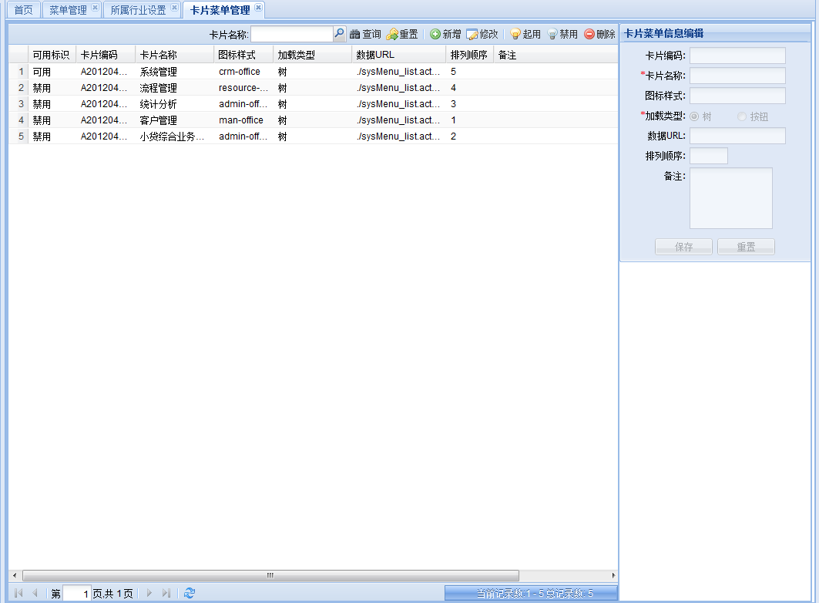

功能说明：

功能项 | 业务规则说明
查询 | 1.查询条件：“系统名称”【文本框】。  2.当用户在 “系统名称”文本框中输入一个系统名称或拼音时，可根据相应的值进行模糊查询。  3. 加载那些符合查询条件，且 isenabled=1 的数据加载到表格中。
重置 | 清空所有查询条件中的值
添加 | 点击 添加按钮 ，右边的表单变为可编辑状态。此时，可以输入相应的系统信息数据。点击“保存”后，将数据保存到 ts_system 表中。
编辑 | 在点“编辑”按钮前，应检查用户是否从表格中选择了是否要编辑的数据。如果没选中，则给出提示；否则，将选中的数据加载到编辑表单中。点击“保存”后，根据id 更新ts_system 表中相应的数据。
起用 | 如果选中的数据的“可用标识”本身就是“起用”状态。则给出提示；  否则，就将“禁用”的选中记录的可用标识更新为“起用”【1】。
禁用 | 如果选中的数据的“可用标识”本身就是“禁用”状态。则给出提示；  否则，就将“起用”的选中记录的可用标识更新为“禁用”【0】。
删除 | 选中要 删除的记录。询问用户是否真的要删除指定的数据。如果用户确定要删除数据，就将 ts_system 表中相应的 isenabled 更新为“-1”

卡片菜单管理

功能简介：
1.卡片菜单管理：主要是对不同系统菜单选项卡进行维护和管理。

界面原型:
1.卡片菜单管理主界面 [SystemSet_Proj --> FrmAccordionUI.cs]
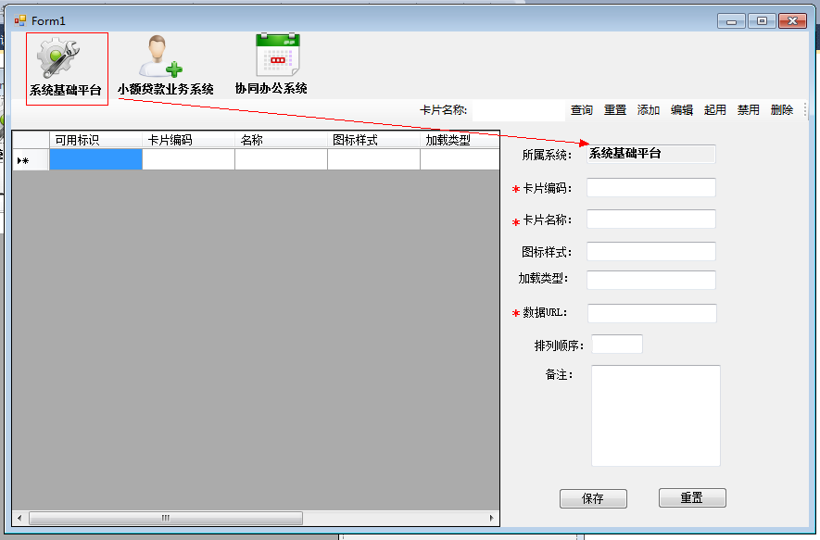

功能说明：

功能项 | 业务规则说明
查询 | 1.查询条件：“系统名称”【文本框】。  2.当用户在 “系统名称”文本框中输入一个系统名称或拼音时，可根据相应的值进行模糊查询。  3. 加载那些符合查询条件，且 isenabled=1 的数据加载到表格中。
重置 | 清空所有查询条件中的值
添加 | 点击 添加按钮 ，右边的表单变为可编辑状态。此时，可以输入相应的系统信息数据。点击“保存”后，将数据保存到 ts_Accordion表中。
编辑 | 在点“编辑”按钮前，应检查用户是否从表格中选择了是否要编辑的数据。如果没选中，则给出提示；否则，将选中的数据加载到编辑表单中。点击“保存”后，根据id 更新ts_Accordion 表中相应的数据。
起用 | 如果选中的数据的“可用标识”本身就是“起用”状态。则给出提示；  否则，就将“禁用”的选中记录的可用标识更新为“起用”【1】。
禁用 | 如果选中的数据的“可用标识”本身就是“禁用”状态。则给出提示；  否则，就将“起用”的选中记录的可用标识更新为“禁用”【0】。
删除 | 选中要 删除的记录。询问用户是否真的要删除指定的数据。如果用户确定要删除数据，就将 ts_system 表中相应的 isenabled 更新为“-1”

菜单管理

功能简介：
1.卡片菜单管理：主要是管理系统的功能菜单。包含菜单的添加，修改，删除，禁用，以及按钮的添加，修改，删除，禁用等。

界面原型:
1. 菜单管理主界面 [SystemSet_Proj --> 菜单管理 --> FrmMenuUI.cs]
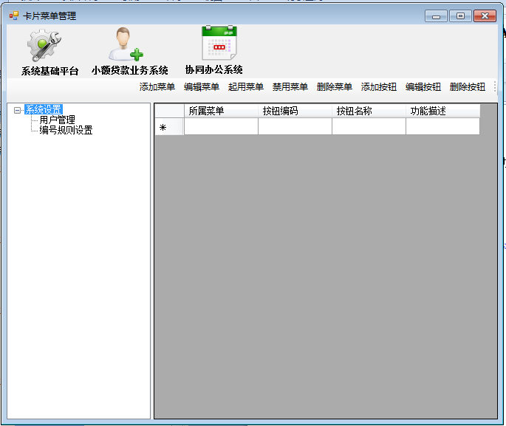

2.添加菜单界面 [SystemSet_Proj ---> 菜单管理 --> FrmMenuAddUI.cs ]
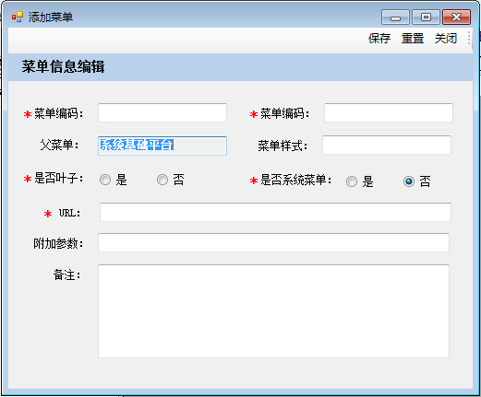

- 编辑菜单界面 [SystemSet_Proj --> 菜单管理 --> FrmMenuEditUI.cs]

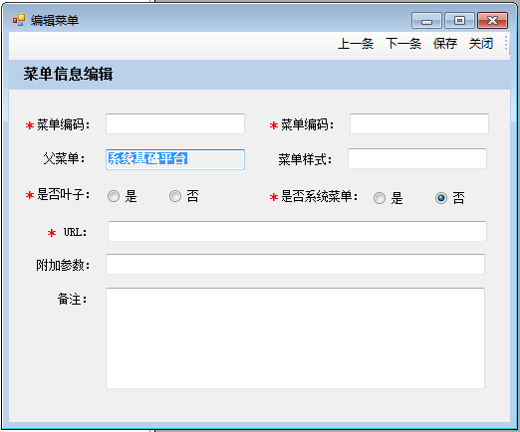

- 添加按钮界面[SystemSet_Proj --> 菜单管理 --> FrmModuleAddUI.cs ]
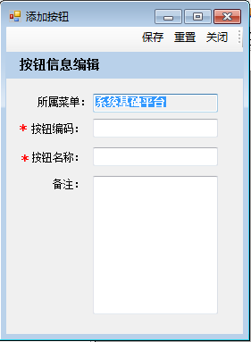

- 编辑按钮界面[SystemSet_Proj --> 菜单管理 --> FrmModuleEditUI.cs ]
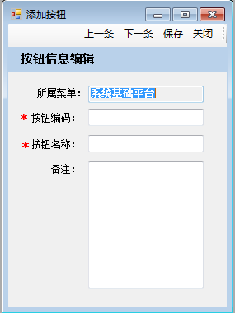

功能说明：
注意事项：
1.选择最上面的相应系统后，开始加载左边的对应菜单树数据，工具栏变为可用状态，否则禁用工具栏。选择菜单树上的相应子节点后，右边按钮Grid 中加载该功能菜单相关的按钮数据。
2.以下所有功能操作都必须在选择了相应的系统后，才能启用。
功能项 | 业务规则说明
添加菜单 | 从左边的树上选择父节点后，点击 “添加菜单”按钮 ，弹出3.4.2--> 2 中的 添加菜单窗口，输入相应数据，点击保存按钮后的业务操作：  - 将数据保存到 ts_menu 表中。同时，如果该菜单的父节点的 leaf=true时，应同时更新父节点的 leaf = false。否则，父菜单不用作任何更新。  - 刷新菜单树，使新添加的菜单显示在相应的节点上。
编辑菜单 | 从左边的树上选择要编辑的节点后，点击 “编辑菜单”按钮 ，  弹出3.4.2--> 3 中的 编辑菜单窗口，输入要修改的数据，点击保存按钮后的业务操作：  1根据菜单ID将修改后的数据更新到 ts_menu 表中。  2.刷新菜单树，使新添加的菜单显示在相应的节点上。
起用菜单 | 从左边的树上选择起用的菜单，点击 “启用菜单”按钮 ，如果选中的菜单的“可用标识”本身就是“起用”状态。则给出提示；  否则，就将“禁用”的菜单的可用标识更新为“起用”【1】。
禁用菜单 | 从左边的树上选择禁用的菜单，点击 “禁用菜单”按钮 ，如果选中的菜单的“可用标识”本身就是“禁用”状态。则给出提示；  否则，就将该菜单的可用标识更新为“禁用”【0】。
删除菜单 | 选中要 删除的菜单。询问用户是否真的要删除指定的菜单。如果用户确定要删除数据，就将 ts_menu 表中相应的 isenabled 更新为“-1”
添加按钮 | 从左边的树上选择子菜单节点后，点击 “添加按钮”按钮 ，弹出3.4.2--> 4 中的 添加按钮窗口，输入相应数据，点击保存按钮后的业务操作：  1.将数据保存到 ts_Module 表中。  2.刷新按钮Grid，使新添加的按钮显示在Grid 中。
编辑按钮 | 从Grid 中选择要修改的记录，点击 “编辑按钮”按钮 ，弹出3.4.2--> 5 中的 添加按钮窗口，输入相应数据，点击保存按钮后的业务操作：  1.将数据更新到 ts_Module 表中。  2.刷新按钮Grid，使新添加的按钮显示在Grid 中。
删除按钮 | 从Grid 中选中要 删除的记录。询问用户是否真的要删除指定的数据。如果用户确定要删除数据，就将 ts_Module 表中相应的 isenabled 更新为“-1”

用户管理

功能简介：
1.用户管理：管理用户信息的添加，编辑，删除，密码的修改 以及用户角色权限的设置。

界面原型:
1. 用户管理主界面 [SystemSet_Proj --> 用户管理 --> FrmUserMgrUI.cs]
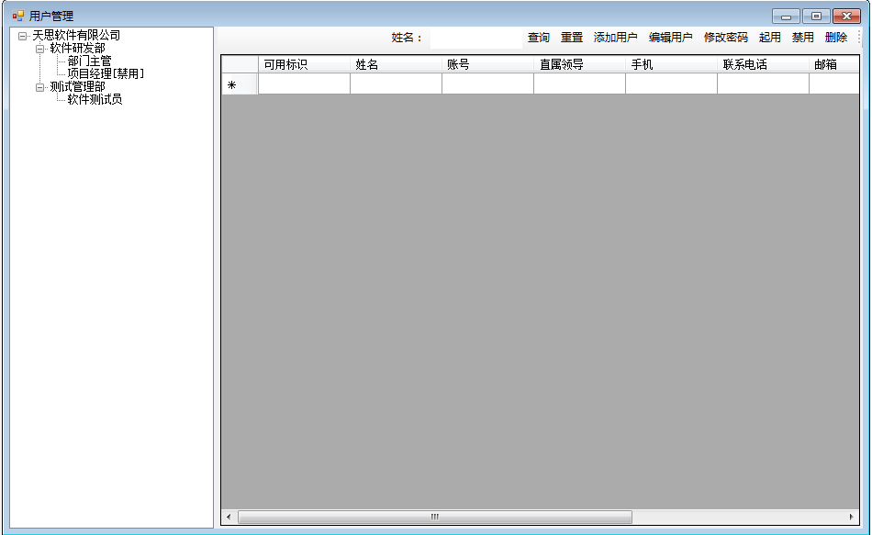

2 . 添加用户界面 [SystemSet_Proj --> 用户管理 --> FrmUserAddUI.cs]
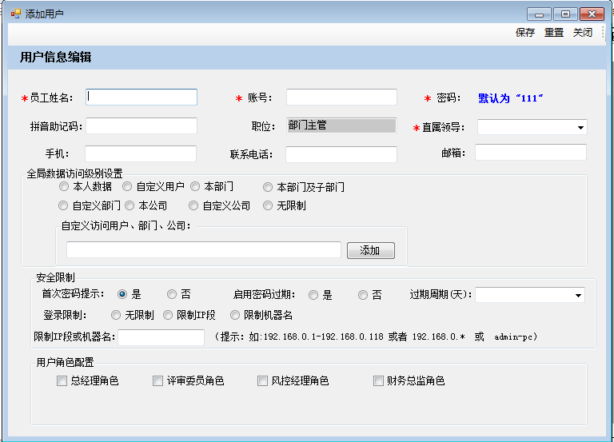

3. 界面 [SystemSet_Proj --> 用户管理 --> FrmUserEditUI.cs]
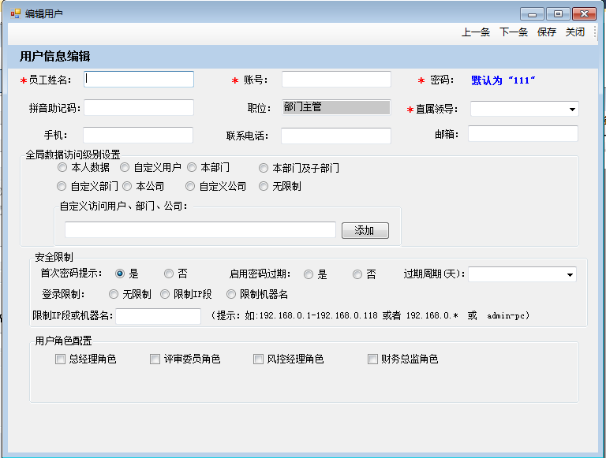

4. 界面 [SystemSet_Proj --> 用户管理 --> FrmPassWordEditUI.cs]
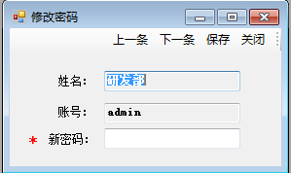

功能说明：
功能项 | 业务规则说明
查询 | 从左边的树上选择“职位”节点后，输入要查询的用户“姓名”，点击“查询”按钮。  后台业务逻辑：  1. 根据岗位ID 和 输入的“姓名”从 ts_user 表查询符合条件的用户并加载到 Grid 中。
重量 | 清空 “姓名”文本框的值
添加用户 | 从左边的树上选择“职位”节点后，点击 “添加用户”按钮 ，弹出3.4.2--> 2 中的 添加用户窗口，输入相应数据，点击保存按钮后的  业务操作：  - 将数据保存到 ts_user 表中。密码默认为“111”。  - 如果用户配置了角色，则将 选中的角色保存到 ts_Urole(用户角色)表中。  3.刷新Grid。
编辑用户 | 从Grid中选择要编辑的用户，点击 “编辑用户”按钮 ，  弹出3.4.2--> 3 中的 编辑用户窗口，输入要修改的数据，点击保存按钮后的业务操作：  1根据用户ID将修改后的数据更新到 ts_user 表中。  - 如果用户修改了配置角色，则先根据 用户ID将 ts_Urole(用户角色)表中上次的数据全部删除掉，然后重新插入新的角色配置数据。  3.刷新Grid。
修改密码 | 从Grid中选择用户，点击 “修改密码”按钮 ，  弹出3.4.2--> 4 中的 修改密码窗口，输入要修改的新密码，点击保存按钮后的业务操作：  1.更新 ts_user 表中的 password 字段值。
起用 | 从Grid中选择用户，点击 “启用”按钮 ，如果选中的用户的“可用标识”本身就是“起用”状态。则给出提示；  否则，就将“禁用”的用户的可用标识更新为“起用”【1】。
禁用 | 从Grid中选择用户，点击 “禁用”按钮 ，如果选中的“可用标识”本身就是“禁用”状态。则给出提示；  否则，就将该用户的可用标识更新为“禁用”【0】。
删除用户 | 从Grid 中选中要 删除的记录。询问用户是否真的要删除指定的数据。如果用户确定要删除数据，就将 ts_User 表中相应的 isenabled 更新为“-1”

角色管理

功能简介：
1. 角色管理：主要管理角色的添加、编辑、角色的功能授权等操作。

界面原型：
1. 角色管理主界面 [SystemSet_Proj --> 角色管理 --> ]
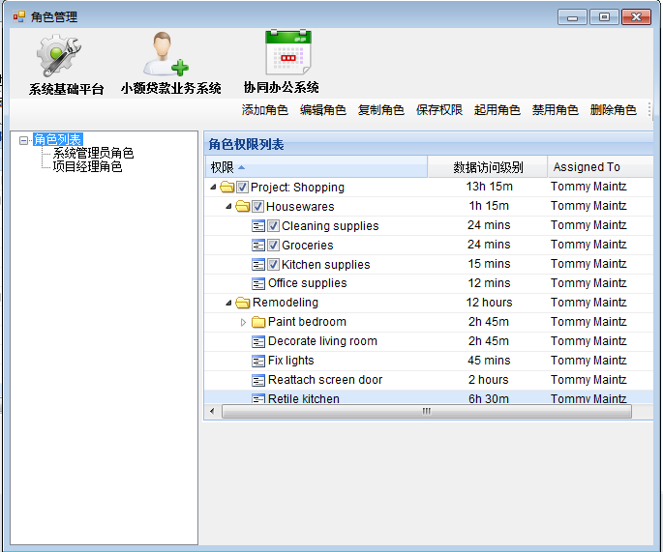

2. 角色管理主界面 [SystemSet_Proj --> 角色管理 --> ]
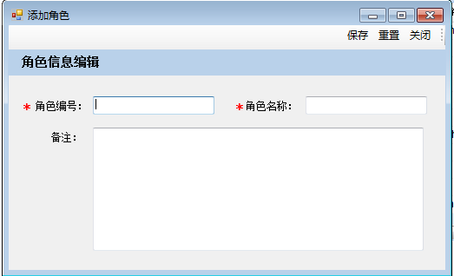

3. 角色界面 [SystemSet_Proj --> 角色管理 --> ]
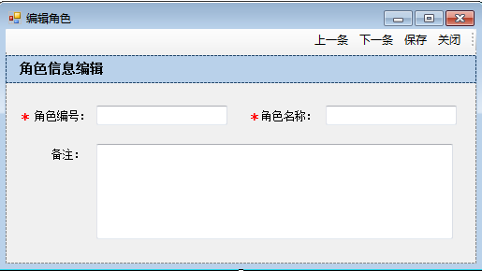

3. 角色界面 [SystemSet_Proj --> 角色管理 --> ]
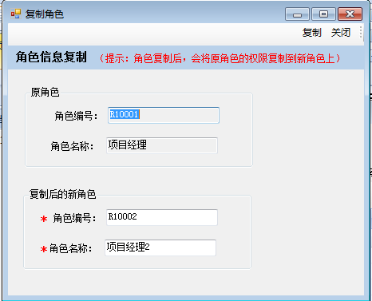

功能说明：
注意事项：
1.选择最上面的相应系统后，开始加载左边的对应角色树数据，工具栏变为可用状态，否则禁用工具栏。选择菜单树上的相应子节点后，右边按钮Grid 中加载该功能菜单相关的按钮数据。
2.以下所有功能操作都必须在选择了相应的系统后，才能启用。
功能项 | 业务规则说明
添加角色 | 点击 “添加角色”按钮 ，弹出3.462--> 2 中的 添加角色窗口，输入相应数据，点击保存按钮后的业务操作：  1将数据保存到 ts_Role 表中。  2刷新菜单树。
编辑角色 | 从角色树中，选择相应的角色节点，点击 “编辑角色”按钮 ，弹出3.462--> 3 中的 编辑角色窗口，输入相应数据，点击保存按钮后的业务操作：  1将数据更新到 ts_Role 表中。  2刷新菜单树。
复制角色 | 从角色树中，选择相应的角色节点，点击 “复制角色”按钮 ，弹出3.462--> 4 中的 复制角色窗口，输入相应数据，点击复制按钮后的业务操作：  1将旧角色的数据复制为一份新的角色数据保存到 ts_Role 表中。  2.如果旧角色已经在 ts_Right 表中有权限数据。则也要复制为新角色的权限数据，并批量插入到 ts_Right 表中。  2刷新菜单树。
保存权限 | 如果角色权限列表中权限数据发生了变动，点击“保存权限”后将新权限插入到 ts_Right 表中。
起用角色 | 从左边的树上选择起用的角色，点击 “启用角色”按钮 ，如果选中的角色的“可用标识”本身就是“起用”状态。则给出提示；  否则，就将“禁用”的角色的可用标识更新为“起用”【1】。
禁用角色 | 从左边的树上选择禁用的角色，点击 “禁用角色”按钮 ，如果选中的角色的“可用标识”本身就是“禁用”状态。则给出提示；  否则，就将该角色的可用标识更新为“禁用”【0】。
删除角色 | 选中要 删除的角色。询问用户是否真的要删除指定的角色。如果用户确定要删除数据，就将 ts_Role 表中相应的 isenabled 更新为“-1”

节假日设置

功能简介：
1. 节假日设置主要用来设置某一年的国家法定双休日，节假日等日期。例如：国庆节放假日期为 : 2012-10-01 至 2012-10-07 。可在系统中初始化进去，方便业务系统开展业务时，进行顺延处理。
2. 业务操作：从 tx_System 表中加载 isenabled=1 的所有数据。

界面原型：
1. 节假日设置主界面 [SystemSet_Proj --> 节假日设置 --> FrmHolidaysMgrUI.CS]
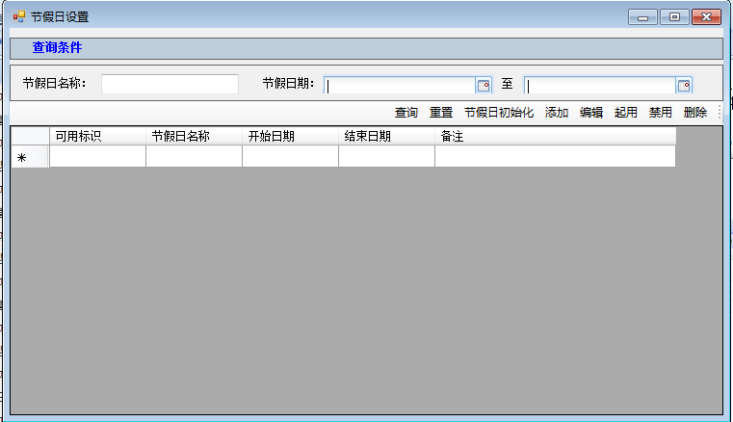

2. 节假日初始化主界面 [SystemSet_Proj --> 节假日设置 --> FrmHolidaysInitUI.CS]

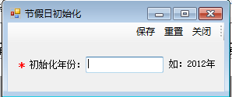

3. 节假日添加主界面 [SystemSet_Proj --> 节假日设置 --> FrmHolidaysAddI.CS]
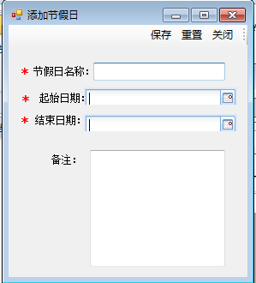

4. 节假日编辑主界面 [SystemSet_Proj --> 节假日设置 --> FrmHolidaysEditI.CS]

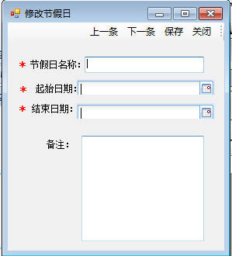

功能说明：

功能项 | 业务规则说明
查询 | 1.查询条件：“系统名称”【文本框】。  2.当用户在 “系统名称”文本框中输入一个系统名称或拼音时，可根据相应的值进行模糊查询。  3. 加载那些符合查询条件，且 isenabled=1 的数据加载到表格中。
重置 | 清空所有查询条件中的值
节假日初始化 | 点击 “节假日初始化”按钮 ，弹出3.7.2--> 2 节假日初始化窗口，输入要初始化的 年份。点击“保存”后，自动计算这一年中所有的周六周日所对应的日期 。  (注：保存前要检查 ts_Holdays 表中是否有要初始化的这一年的节假日记录，如果有要给出用户提示。已经存在 XXX年的节假日数据，如果继续初始化将会删除原来的数据。如果用户确定要初始化，则删除旧数据。将重新计算的节假日批量保存到 ts_Holdays 表中；否则，不做任何处理)。
添加 | 点击 添加按钮 ，弹出3.7.2--> 3 添加节假日窗口 。此时，可以输入相应的数据。点击“保存”后，将数据保存到 ts_Holidays 表中  (注：保存前要检查 ts_Holdays 表中是否存在在同一年中起始日期或结束日期相同的记录)。
编辑 | 选中要“编辑”的节假日记录，点击“编辑”按钮，弹出3.7.2--> 4 节假日编辑窗口 。修改数据，点击“保存”后，根据id 更新ts_Holdays 表中相应的数据。
起用 | 如果选中的数据的“可用标识”本身就是“起用”状态。则给出提示；  否则，就将“禁用”的选中记录的可用标识更新为“起用”【1】。
禁用 | 如果选中的数据的“可用标识”本身就是“禁用”状态。则给出提示；  否则，就将“起用”的选中记录的可用标识更新为“禁用”【0】。
删除 | 选中要 删除的记录。询问用户是否真的要删除指定的数据。如果用户确定要删除数据，就将 ts_Holdays 表中相应的 isenabled 更新为“-1”

基础数据设置

功能简介：
1. 基础数据管理：主要是用来初始化系统中的下拉框数据。
2. 业务操作：从 tx_Gvlist 表中加载 isenabled=1 and restypeId=所选资源节点 的所有数据。

界面原型：
1. 基础数据管理主界面 [SystemSet_Proj --> 基础数据管理 --> FrmGvlistMgrUI.CS]

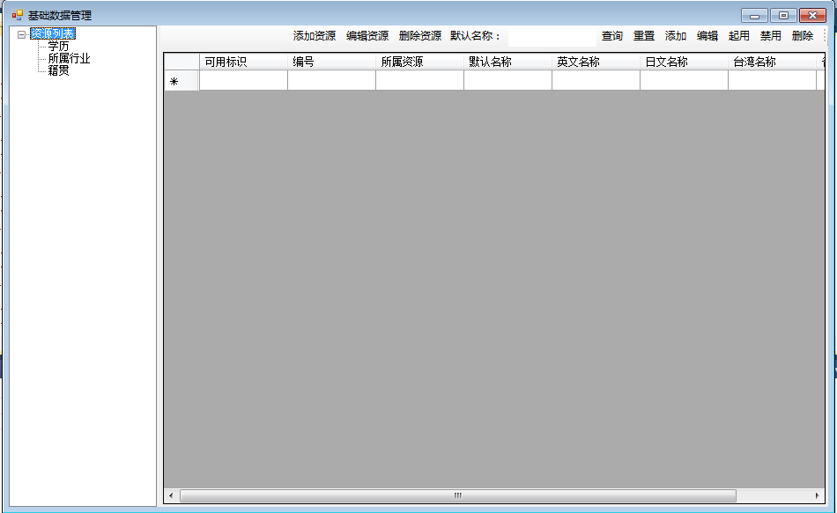
2. 添加/编辑资源主界面 [SystemSet_Proj --> 基础数据管理 --> FrmRestypeEditUI.cs]
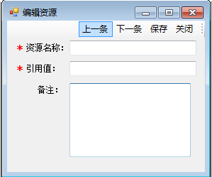

3. 添加/编辑基础数据主界面 [SystemSet_Proj --> 基础数据管理 --> FrmGvlistEditUI.cs]

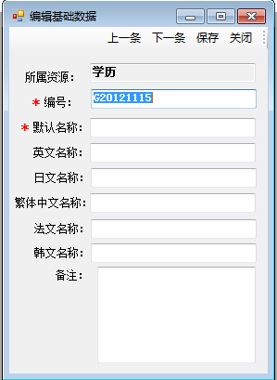

功能说明：
功能项 | 业务规则说明
添加资源 | 点击 “添加资源”按钮 ，弹出3.8.2--> 2 中的 添加/编辑资源窗口，输入相应数据，点击保存按钮后的业务操作：  1将数据保存到 ts_Restype 表中。  2刷新菜单树。  (注：保存前要检查 ts_Restype 表中资源名和引用值是否唯一，如不唯一则给出提示不能保存)。
编辑资源 | 从资源树中，选择相应的资源节点，点击 “编辑资源”按钮 ，弹出3.8.2--> 2 中的 添加/编辑资源窗口，输入相应数据，点击保存按钮后的业务操作：  1将数据更新到 ts_Restype 表中。  2刷新菜单树。
添加 | 从资源树中，选择相应的资源节点，点击 “添加”按钮 ，弹出3.8.2--> 3 中的 添加/编辑基础数据窗口，输入相应数据，点击保存按钮后的业务操作：  1将数据插入到 ts_Gvlist 表中。  2根据资源ID 刷新基础数据Grid。  (注：保存前要检查 ts_Gvlist 表中默认名是否唯一，如不唯一则给出提示不能保存)。
编辑 | 从Grid中，选择要编辑的数据，点击 “编辑”按钮 ，弹出3.8.2--> 3 中的 添加/编辑基础数据窗口，输入相应数据，点击保存按钮后的业务操作：  1将数据更新到 ts_Gvlist 表中。  2根据资源ID 刷新基础数据Grid。  (注：保存前要检查 ts_Gvlist 表中默认名是否唯一，如不唯一则给出提示不能保存)。。
起用 | 从Grid中，选择要起用的记录，点击 “启用”按钮 ，如果选中的记录的“可用标识”本身就是“起用”状态。则给出提示；  否则，就将“禁用”的角色的可用标识更新为“起用”【1】。
禁用 | 从Grid中，选择要禁用的记录，点击 “禁用”按钮 ，如果选中的记录的“可用标识”本身就是“禁用”状态。则给出提示；  否则，就将该角色的可用标识更新为“禁用”【0】。
删除 | 从Grid中，选择要删除的记录。询问用户是否真的要删除指定的记录。如果用户确定要删除数据，就将 ts_Gvlist 表中相应的 isenabled 更新为“-1”

编号规则设置

功能简介：
1. 编号规则设置：主要是用来自定义 项目编号，借款合同编号，放款通知书编号。
2. 业务操作：从 tx_Busscode 表中加载 isenabled=1 and sysid=所选系统 的所有数据。

界面原型：
1. 编号规则设置主界面 [SystemSet_Proj --> 编号规则设置 --> FrmBusscodeUI.cs ]

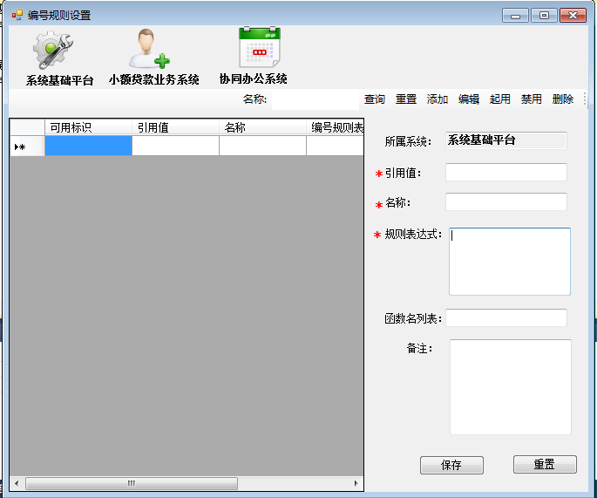

功能说明：

功能项 | 业务规则说明
查询 | 1.查询条件：“名称”【文本框】。  2.当用户在 “名称”文本框中输入一个系统名称时，可根据相应的值进行模糊查询。  3. 加载那些符合查询条件，且 isenabled=1 and sysid=所选系统 的数据加载到表格中。
重置 | 清空所有查询条件中的值
添加 | 点击 添加按钮 ，右边的表单变为可编辑状态。此时，可以输入相应的系统信息数据。点击“保存”后，将数据保存到 ts_Busscode表中。
编辑 | 在点“编辑”按钮前，应检查用户是否从表格中选择了是否要编辑的数据。如果没选中，则给出提示；否则，将选中的数据加载到编辑表单中。点击“保存”后，根据id 更新ts_Busscode 表中相应的数据。
起用 | 如果选中的数据的“可用标识”本身就是“起用”状态。则给出提示；  否则，就将“禁用”的选中记录的可用标识更新为“起用”【1】。
禁用 | 如果选中的数据的“可用标识”本身就是“禁用”状态。则给出提示；  否则，就将“起用”的选中记录的可用标识更新为“禁用”【0】。
删除 | 选中要 删除的记录。询问用户是否真的要删除指定的数据。如果用户确定要删除数据，就将 ts_Busscode 表中相应的 isenabled 更新为“-1”

表单个性化设置

功能简介：
1. 表单个性化设置：主要是用来设置自定义表单中的字段Label 的显示和是否必填，以及添加一些标准表单中没有的字段。
2. 业务操作：从 tx_Busscode 表中加载 isenabled=1 and sysid=所选系统 的所有数据。

界面原型：
1. 表单个性化设置主界面 [SystemSet_Proj --> 表单个性化 --> FrmFormDiyMgrUI.cs]

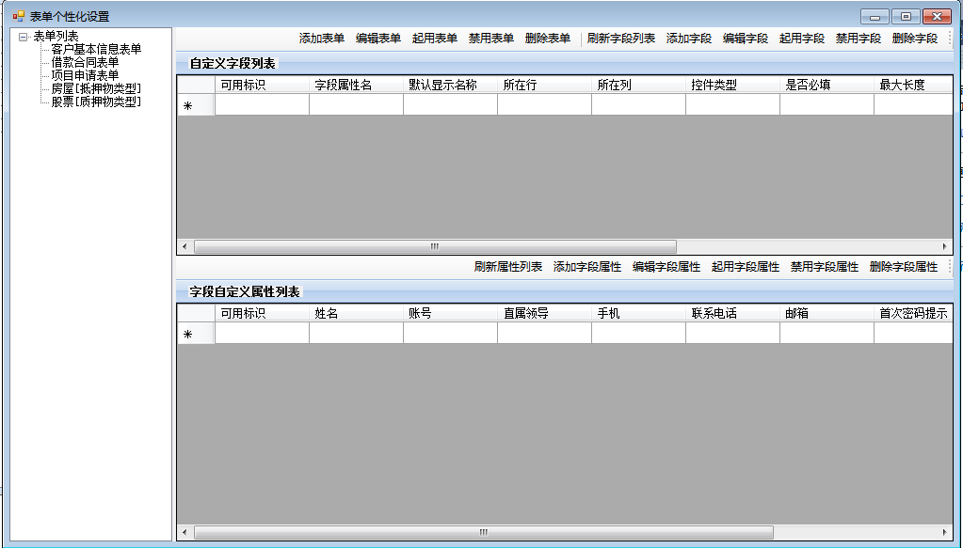

2.添加编辑个性化表单主界面 [SystemSet_Proj -->表单个性化 --> FrmFormDiyEditUI.cs ]
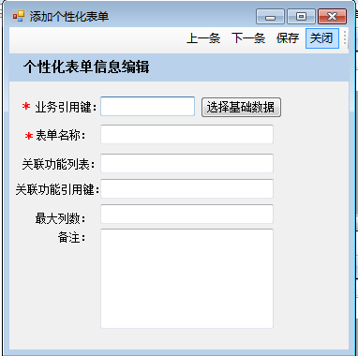

3. 添加/编辑自定义字段主界面[SystemSet_Proj->表单个性--> FrmFieldCustomEditUI.cs ]

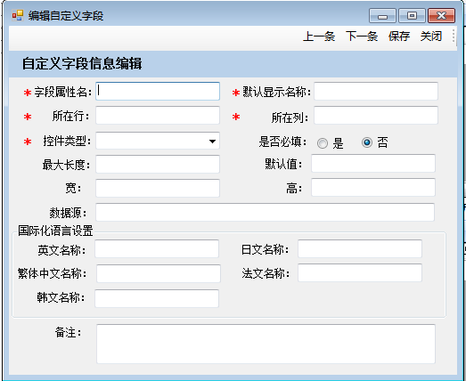

4. 添加/编辑字段属性主界面[SystemSet_Proj-->FrmFieldPropEditUI.cs--> FrmFieldPropEditUI.cs ]
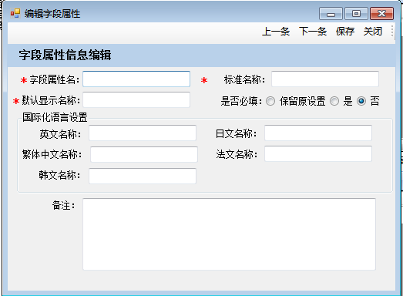

功能说明：
功能项 | 业务规则说明
表单列表树加载 | - 选择系统后，根据 sysid=当前选中系统 and isenabled<>-1 作为过滤条件，加载树形数据。
添加表单 | 点击 添加表单按钮 ，弹出3.10.2 -->2 中的 添加/编辑个性化表单窗口。此时，可以输入相应的数据。点击“保存”后，将数据保存到 ts_Formdiy表中。  （注：如果是从基础数据中选择数据，则将“基础数据ID”，“基础数据名称”分别自动赋值到“业务引用键”，“表单名称”中,在插入数据时， isRestype=1 [表示个性化表单引用自基础数据]）。
编辑表单 | 同上面“添加表单”业务相同。
起用表单 | 如果选中的数据的“可用标识”本身就是“起用”状态。则给出提示；  否则，就将“禁用”的选中记录的可用标识更新为“起用”【1】。
禁用表单 | 如果选中的数据的“可用标识”本身就是“禁用”状态。则给出提示；  否则，就将“起用”的选中节点的可用标识更新为“禁用”【0】。
删除表单 | 选中要 删除的记录。询问用户是否真的要删除指定的数据。如果用户确定要删除数据，就将 ts_Formdiy 表中相应的 isenabled 更新为“-1”
刷新字段列表 | 根据 所选中的 树节点的 id 从 ts_FieldCustom(自定义字段表)中加载  Isenabled<>-1 and formdiyId = 所选树节点id 的数据。
添加字段 | 点击 添加字段按钮 ，弹出3.10.2 -->3 中的 添加/编辑自定义字段窗口。此时，可以输入相应的数据。点击“保存”后，将数据保存到 ts_FieldCustom表中。  （注：A..如果 控件类型 选择的是 “本地下拉框”或“单选框”或“复选框” 则，  数据源的值为："高中，大专，本科" 这样的数据格式，“，”分隔字符串;  B. 是 "远程下拉框" ，则 数据源的值为："./gvlist.action" 的 url  ）。
编辑字段 | 同上面“添加字段”业务相同。
起用字段 | 如果选中的数据的“可用标识”本身就是“起用”状态。则给出提示；  否则，就将 ts_FieldCustom表中相应的 isenabled 更新为“起用”【1】。
禁用字段 | 如果选中的数据的“可用标识”本身就是“禁用”状态。则给出提示；  否则，就将ts_FieldCustom表中相应的 isenabled 更新为“禁用”【0】。
删除字段 | 选中要 删除的记录。询问用户是否真的要删除指定的数据。如果用户确定要删除数据，就将 ts_Formdiy 表中相应的 isenabled 更新为“-1”
刷新属性列表 | 根据 所选中的 树节点的 id 从 ts_FieldProp(字段属性表)中加载  Isenabled<>-1 and formdiyId = 所选树节点id 的数据。
添加字段属性 | 点击 添加字段按钮 ，弹出3.10.2 -->4 中的 添加/编辑自定义字段窗口。此时，可以输入相应的数据。点击“保存”后，将数据保存到 ts_FieldProp表中。
编辑字段属性 | 同上面“添加字段属性”业务相同。
起用字段属性 | 如果选中的数据的“可用标识”本身就是“起用”状态。则给出提示；  否则，就将 ts_FieldProp 表中相应的 isenabled 更新为“起用”【1】。
禁用字段属性 | 如果选中的数据的“可用标识”本身就是“禁用”状态。则给出提示；  否则，就将ts_FieldProp 表中相应的 isenabled 更新为“禁用”【0】。
删除字段属性 | 选中要 删除的记录。询问用户是否真的要删除指定的数据。如果用户确定要删除数据，就将 ts_FieldProp 表中相应的 isenabled 更新为“-1”

桌面模板管理

报表模板管理

资料清单模板管理

功能简介：
1. 资料清单模板管理：主要是用来设置客户贷款申请须提交的资料清单列表文件模板。
2. 业务操作：
A. 左边的 “模板列表” Tree 从 ts_matTemp(资料清单模板表)中加载 isenabled<>-1
的数据。
B. 右边上面的 “资料标题列表” Grid 从 ts_MatSubject(资料标题表)加载isenabled<>-1
的数据。
C. 右边上面的 “清单项列表” Grid 从 ts_MatParams(资料项表)加载isenabled<>-1
的数据。

界面原型：
1. 资料清单模板管理主界面 [SystemSet_Proj --> 资料清单模板 --> FrmMatTempMgrUI.cs ]

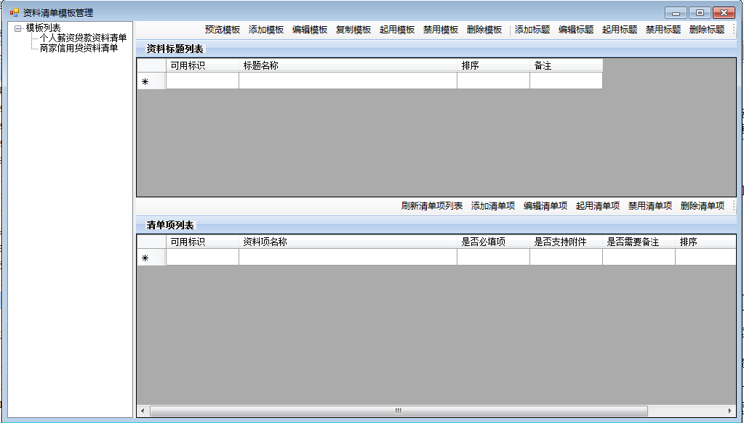

- 模板信息编辑界面 [SystemSet_Proj --> 资料清单模板 --> FrmMatTempEditUI.cs ]
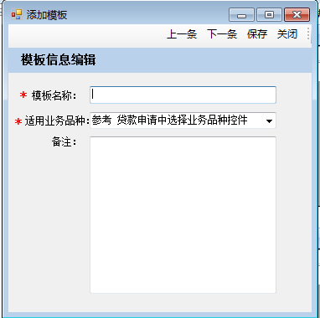

3. 模板复制界面 [SystemSet_Proj --> 资料清单模板 --> FrmMatTempCopyUI.cs ]
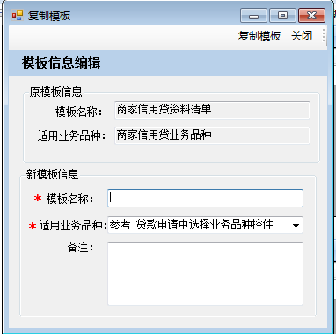

4. 资料标题编辑界面 [SystemSet_Proj --> 资料清单模板 --> FrmMatSubjectEditUI.cs ]
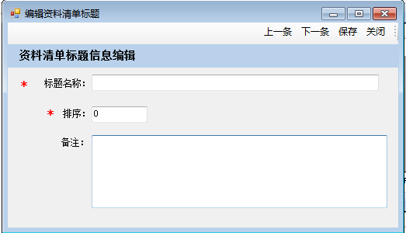

5. 资料项编辑界面 [SystemSet_Proj --> 资料清单模板 --> FrmMatParamsEditUI.cs ]
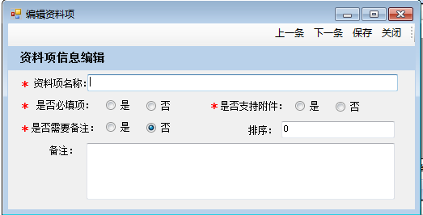

功能说明：

功能项 | 业务规则说明
预览模板 | 从左边的“模板列表” Tree 中选中相应的模板，点击“预览模板”按钮。弹出 Window 窗口，将该模板的资料清单项以下面 Excel 文件的形式显示在窗口中。  F:\dev\documents\设计文档\同心日小额贷款设计文档\分析资料\资料清单模板\资料清单模板.xls
添加模板 | 点击 “添加模板”按钮 ，弹出 界面原型--> 2 模板信息编辑窗口。此时，可以输入相应的数据。点击“保存”后，将数据保存到 ts_MatTemp表中。  (注：在选择适用业务品种后，应检查此业务品种是否已经配置了资料清单模板；如果已配置了模板，必须给出提示并且不允许保存)。
编辑模板 | 编辑模板同添加模板业务相同，只是此时是对 ts_MatTemp 表进行更新操作。
复制模板 | 从左边的“模板列表” Tree 中选中相应的模板，点击“复制模板”按钮，弹出 界面原型--> 3. 模板复制界面 。输入新的“模板名称”和“适用业务品种”数据后，将数据保存到 ts_MatTemp 表中。同时将旧模板在 ts_MatSubject (资料标题表) 和  Ts_MatParams(资料项表)中的数据，复制并分别批量插入 ts_MatSubject 表和 Ts_MatParams 表中。  (注：在选择适用业务品种后，应检查此业务品种是否已经配置了资料清单模板；如果已配置了模板，必须给出提示并且不允许复制)。
起用模板 | 如果选中的节点的“可用标识”本身就是“起用”状态。则给出提示；  否则，就将“禁用”的选中节点的可用标识更新为“起用”【1】。
禁用模板 | 如果选中的节点的“可用标识”本身就是“禁用”状态。则给出提示；  否则，就将“起用”的选中节点的可用标识更新为“禁用”【0】。
删除模板 | 选中要 删除的节点。询问用户是否真的要删除指定的模板。如果用户确定要删除，就将 ts_MatTemp 表中相应的 isenabled 更新为“-1”
添加标题 | 点击 “添加标题”按钮 ，弹出 界面原型--> 4. 资料标题编辑窗口。此时，可以输入相应的数据。点击“保存”后，将数据保存到 ts_MatSubject 表中。
编辑标题 | 编辑标题同添加模板标题业务相同，只是此时是对 ts_MatSubject 表进行更新操作。
起用标题 | 如果选中的数据的“可用标识”本身就是“起用”状态。则给出提示；  否则，就将“禁用”的选中记录的可用标识更新为“起用”【1】。
禁用标题 | 如果选中的数据的“可用标识”本身就是“禁用”状态。则给出提示；  否则，就将“起用”的选中记录的可用标识更新为“禁用”【0】。
删除标题 | 选中要 删除的记录。询问用户是否真的要删除指定的数据。如果用户确定要删除数据，就将 ts_MatSubject 表中相应的 isenabled 更新为“-1”
刷新清单项列表 | 点击“刷新清单项列表”按钮，重新加载 清单项列表Grid数据
添加清单项 | 点击 “添加标题”按钮 ，弹出 界面原型--> 5. 资料项编辑界面。此时，可以输入相应的数据。点击“保存”后，将数据保存到 ts_MatParams 表中。
编辑清单项 | 编辑标题同添加模板标题业务相同，只是此时是对 ts_MatParams 表进行更新操作。
起用清单项 | 如果选中的数据的“可用标识”本身就是“起用”状态。则给出提示；  否则，就将“禁用”的选中记录的可用标识更新为“起用”【1】。
禁用清单项 | 如果选中的数据的“可用标识”本身就是“禁用”状态。则给出提示；  否则，就将“起用”的选中记录的可用标识更新为“禁用”【0】。
删除清单项 | 选中要 删除的记录。询问用户是否真的要删除指定的数据。如果用户确定要删除数据，就将 ts_MatParams 表中相应的 isenabled 更新为“-1”

系统开关设置

功能简介：
1. 系统开关设置：主要是用来设置系统中的初始化参数值。
2. 业务操作：从 tx_Sysparams 表中加载 isenabled=1 and sysid=所选系统 的所有数据。

界面原型：
1. 系统开关设置主界面 [SystemSet_Proj --> 系统开关设置 --> FrmSysparamsUI.cs ]

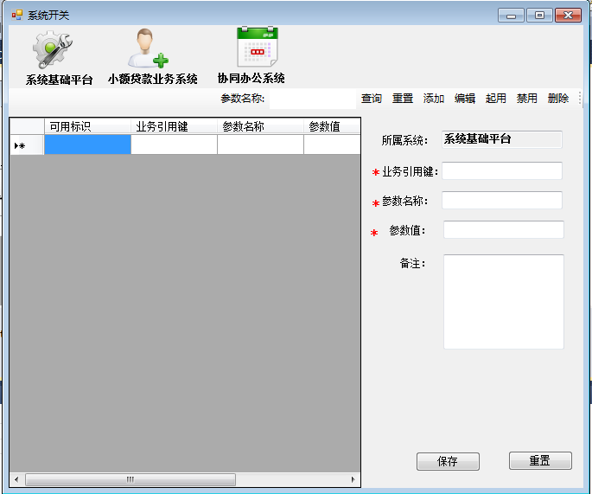

功能说明：

功能项 | 业务规则说明
查询 | 1.查询条件：“参数名称”【文本框】。  2.当用户在 “参数名称”文本框中输入一个系统名称时，可根据相应的值进行模糊查询。  3. 加载那些符合查询条件，且 isenabled=1 and sysid=所选系统 的数据加载到表格中。
重置 | 清空所有查询条件中的值
添加 | 点击 添加按钮 ，右边的表单变为可编辑状态。此时，可以输入相应的系统信息数据。点击“保存”后，将数据保存到 ts_Sysparams表中。
编辑 | 在点“编辑”按钮前，应检查用户是否从表格中选择了是否要编辑的数据。如果没选中，则给出提示；否则，将选中的数据加载到编辑表单中。点击“保存”后，根据id 更新ts_Sysparams 表中相应的数据。
起用 | 如果选中的数据的“可用标识”本身就是“起用”状态。则给出提示；  否则，就将“禁用”的选中记录的可用标识更新为“起用”【1】。
禁用 | 如果选中的数据的“可用标识”本身就是“禁用”状态。则给出提示；  否则，就将“起用”的选中记录的可用标识更新为“禁用”【0】。
删除 | 选中要 删除的记录。询问用户是否真的要删除指定的数据。如果用户确定要删除数据，就将 ts_Sysparams 表中相应的 isenabled 更新为“-1”

License 管理

第三方接口管理

历史数据导入

数据回收站

系统更新

系统日志

